Изм.
Лист
№ докум.
Подпись
Дата
Лист

КР-НГТУ-210200.62-(АВР 09-1)-08-12
4 Расчет спектральных характеристик периодического сигнала.
Спектр периодического сигнала можно определить путем разложения в комплексный ряд Фурье:
где
– комплексный коэффициент ряда Фурье.
Причем комплексные коэффициенты можно определить используя связь спектров периодического и непериодического сигналов:

то есть непрерывная частота в спектре непериодического сигнала заменяется на дискретные частоты а результат умножается на Спектр периодического сигнала представлен на рис.5
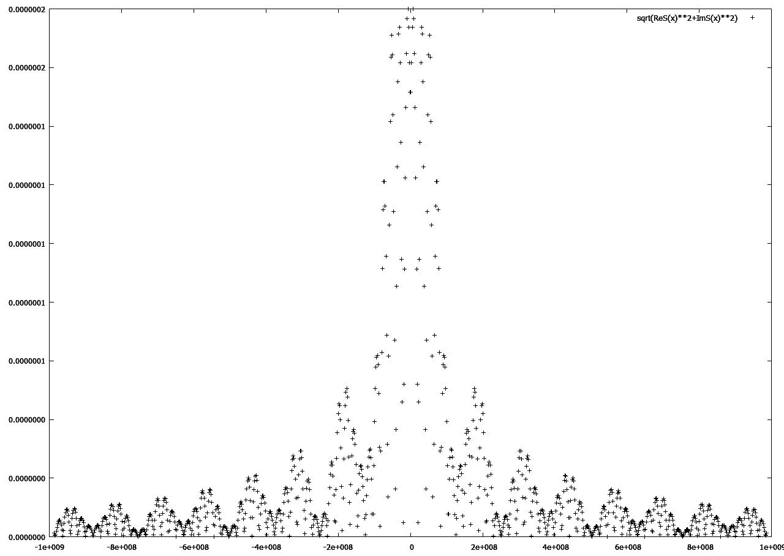
рис.5

